Об исполнении бюджета Лельчицкого района за I полугодие 2022 года

Доходы консолидированного бюджета района за первое полугодие текущего года сформированы в объеме 29 587,4 тыс. рублей или 52,6% годового плана.
Удельный вес собственных доходов – 30,2% (8 928,3 тыс. рублей), безвозмездных поступлений – 69,8% (20 659,1 тыс. рублей).

СОБСТВЕННЫЕ ДОХОДЫ

В бюджет Лельчицкого района за январь-июнь 2022 г. поступило 8 928,3 тыс. рублей налоговых и неналоговых платежей, что составило 48,6% годового плана. По сравнению с аналогичным периодом прошлого года объем бюджетных ресурсов увеличился на 1 287,3 тыс. рублей, или на 16,9%.
От государственного сектора экономики поступило 79,5%, от негосударственного 20,5%.
В январе – июне текущего года собственная доходная часть бюджета района на 87,7% сформирована за счет налоговых и на 12,3% за счет неналоговых доходов.

Как и в предыдущие годы, ключевыми доходными источниками бюджета района являются подоходный налог с физических лиц (удельный вес составил 47,0%) и налог на добавленную стоимость (20,3%), налоги на собственность (8,1%). Вышеназванные доходные источники в структуре собственных доходов составляют 75,4%.

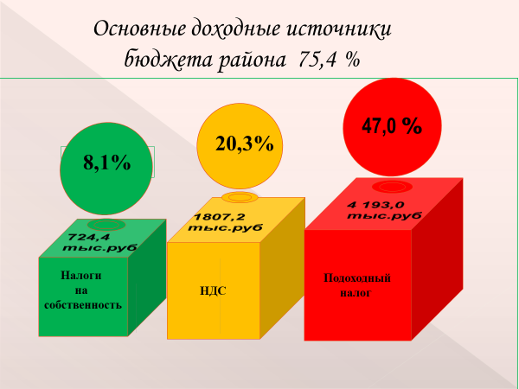

Задолженность во все уровни бюджетов на 01.07.2022 составила 520,4 тыс. рублей и снизилась к началу года на 22,1 тыс. рублей.
Допустили рост задолженности по налогам, сборам и пене в консолидированный бюджет района ОАО «Звезда Полесья» на 48,1 тыс. рублей, ОАО «Приболовичи» на 6,2 тыс. рублей, ООО «Полесьелесторг» на 1,2 тыс. рублей, ЧП «ЛельСлавМебель» на 19,9 тыс. рублей.
В тоже время, снизилась недоимка в ОАО «Путь Ильича» на 19,0 тыс. рублей, КСУП «Ударный» 11,3 тыс. рублей, КСУП «Стодоличи» 20,4 тыс. рублей, ОАО «Лельчицкий агросервис» 8,8 тыс. рублей, ЗАО «Альянс» 37,3 тыс. рублей.

БЕЗВОЗМЕЗДНЫЕ ПОСТУПЛЕНИЯ
Безвозмездные поступления из вышестоящего бюджета запланированы в бюджете района в сумме 37 878,9 тыс. рублей, исполнено 20 659,1 тыс. рублей (54,5% годового плана), в том числе: дотации – 17 084,2 тыс. рублей (54,2% годового плана), субвенции – 2 010,0 тыс. рублей (58,0% годового плана), иные межбюджетные трансферты 1 564,9 тыс. рублей (54,7% годового плана).

РАСХОДЫ
Расходы консолидированного бюджета района произведены в пределах поступивших в бюджет доходов и составили 29 635,2 тыс. рублей.
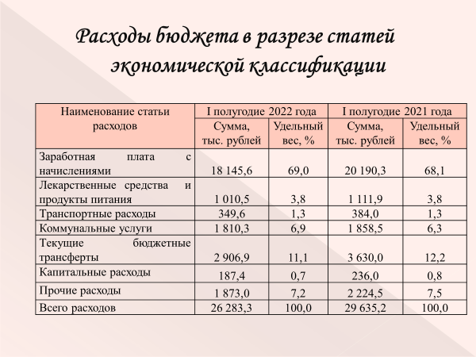

Бюджет района сохранил социальную направленность. Расходы на социальную сферу составляют 23 126,5 тыс. рублей или 78,1% от общей суммы расходов.

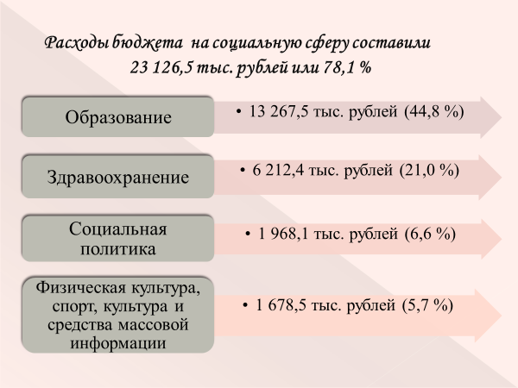

Расходы по национальной экономике за I полугодие 2022 г. сложились в сумме 2 810,4 тыс. рублей (9,5% всех расходов бюджета), в том числе на финансирование сельского хозяйства, рыбохозяйственной деятельности направлено 2 653,4 тыс. рублей или 94,4% всех расходов национальной экономике.

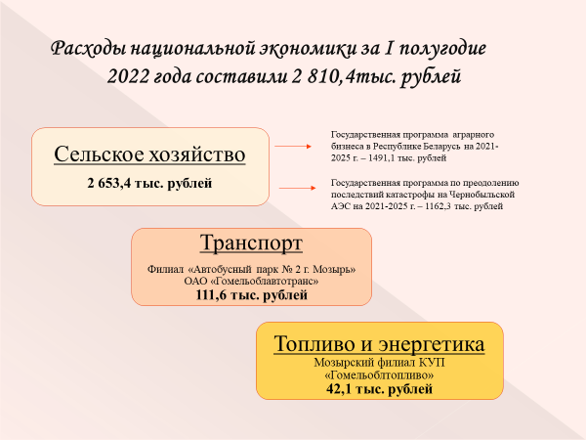

Финансирование данной отрасли осуществляется путем реализации мероприятий по выполнению Государственной программы «Аграрный бизнес на 2021-2025 годы» и Государственной программы по преодолению последствий катастрофы на Чернобыльской АЭС на 2021 - 2025 годы.
Всего на финансирование программ направлено соответственно 1 491,1 тыс. рублей и 1 162,3 тыс. рублей.
Со стороны государства оказывается всестороння поддержка производителям сельскохозяйственной продукции.
За январь-июнь 2022 г. из бюджетов всех уровней на развитие отрасли направлено 8 295,3 тыс. рублей, из них:
из республиканского бюджета 825,8 тыс. рублей (надбавки населению 20,2 тыс. рублей, доплата молодым специалистам 9,9 тыс. рублей, страхование посевов 32,7 тыс. рублей, ГСМ 670,3 тыс. рублей, разница в ценах 92,7 тыс. рублей);
из областного бюджета 5 086,9 тыс. рублей (приобретение техники в лизинг 2 567,9 тыс. рублей, ГСМ 944,4 тыс. рублей, азотные удобрения 1 292,9 тыс. рублей, семена 281,7 тыс. рублей);
из районного бюджета 2 382,6 тыс. рублей (запасные части, ремонт с/х техники 746,5 тыс. рублей, минеральные удобрения 1 249,4 тыс. рублей, известкование 335,8 тыс. рублей, ветпрепараты 30,7 тыс. рублей).
На особом контроле остаются вопросы погашения задолженности по гарантированным кредитам. Сельхозпредприятиям района выделены кредиты под гарантии Гомельского облисполкома в соответствии с Указом Президента Республики Беларусь от 02.09.1996 № 346 на жилищное строительство. Задолженность по основному долгу 678,1 тыс. рублей, в том числе просроченная 6,2 тыс. рублей, по процентам 31,6 тыс. рублей.
Кредиты выделены | Просроченная задолженность, тыс. рублей
Кредиты выделены | по основному долгу | по процентам
Жилищное строительство по Указу № 346, в том числе: | 6,2 | 31,6
ОАО «Путь Ильича» | 6,2 | 14,3
ОАО «Звезда Полесья» | 0,0 | 14,0
КСУП «Ударный» | 0,0 | 3,3
4,5% всех расходов бюджета или 1 339,3 тыс. рублей направлено на финансирование отрасли «Жилищно-коммунальные услуги и жилищное строительство», в том числе на финансирование программы «Комфортное жилье и благоприятная среда на 2021-2025 г.г» - 1 313,7 тыс.рублей.
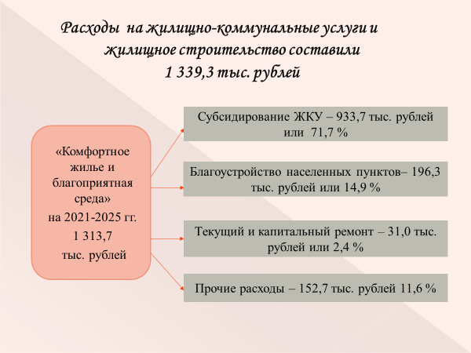

Затраты КПУП «Лельком» по планово-расчетным ценам по содержанию жилищного фонда и оказанию жилищно-коммунальных услуг населению за I полугодие 2022 г. составили 2 013,4 тыс. рублей и возмещены на 87,8%, из них в разрезе источников:
возмещение затрат за счет выручки от населения 815,9 тыс. рублей или 40,5%, перекрестного субсидирования 18,9 тыс. рублей или 0,9%, доходов от аренды – 1,5 тыс. рублей или 0,1%, за счет бюджетных средств – 931,8 тыс. рублей или 46,3%.
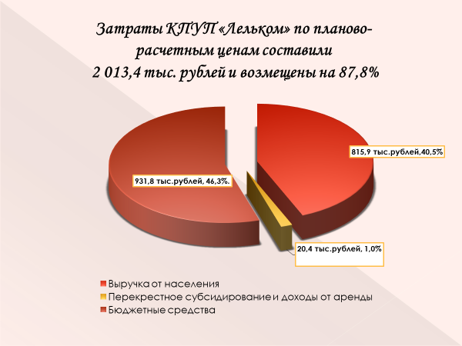

Утвержден норматив субсидирования по теплоснабжению 114,19 рубля на 1 Гкал. Подлежит субсидированию с учетом затрат по планово-расчетным ценам 931,8 тыс. рублей, фактически профинансировано 931,8 тыс. рублей, т.е. государство обеспечило свои обязательства перед предприятием в полном объеме.


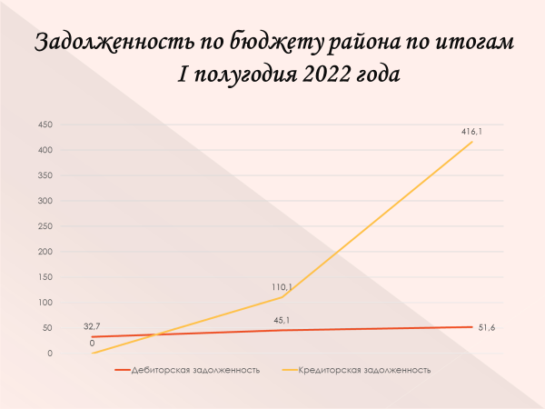

Дебиторская задолженность по бюджету Лельчицкого района по состоянию на 01.07.2022 года составила 51,6 тыс. рублей.
Кредиторская задолженность по бюджету Лельчицкого района по состоянию на 01.07.2022 года составила 416,1 тыс. рублей, из них: мягкий инвентарь и обмундирование 7,7 тыс. рублей, прочие расходные материалы и предметы снабжения 18,2 тыс. рублей, оплата текущего ремонта обрудования и инвентаря 7,0 тыс. рублей, оплата текущего ремонта зданий и помещений 36,0 тыс. рублей, оплата текущего содержания сооружений благоустройства 72,9 тыс. рублей, прочие текущие расходы 18,2 тыс. рублей, субсидии 254,7 тыс. рублей, приобретение оборудования и других основных средств 1,4 тыс. рублей.
Кредиторская задолженность обеспечена бюджетными ассигнованиями.

Начальник финансового отдела
Лельчицкого райисполкома Н.М. Полуянова

АНКАМА Лп.

